**Actividad de aprendizaje 3-07**

**Se trata de:**

* Agregar cuentas de usuario al servidor MySQL para que puedan acceder desde el equipo local y desde otros equipos de la red local y dar a esas cuentas permisos de acceso a objetos.

**Objetivos:**

* Añadir cuentas de usuario para que se conecten desde el equipo local (en que se encuentra el servidor).
* Añadir cuentas de usuario para que se conecten desde otros equipos conectados a través de la red local.
* Eliminar cuentas de usuario.
* Añadir privilegios a las cuentas de usuario.
* Eliminar privilegios en las cuentas de usuario.
* Realizar una conexión mysql con un servidor que se encuentra en otro equipo.

**Procedimiento**

Para realizar los apartados 5 y siguientes de esta práctica tienes que usar dos máquinas A y B. B es la máquina virtual en la que se está ejecutando el servidor MySQL. La máquina A (host) se usará para ejecutar MySQL Workbench.

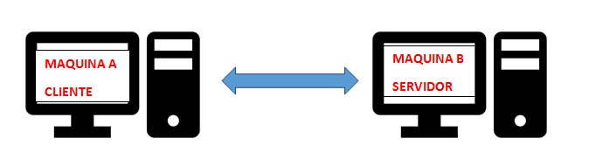

**Importante: La máquina virtual que uses debe tener el adaptador de red configurado en modo puente para que formen parte de la red local.**

Antes de empezar comprueba cuáles son las IP de las máquinas y si tienen conectividad (se pueden enviar **ping**),

1.- Inicia en B (máquina virtual) una sesión cliente con **MySQLWorkbench** con el usuario **root.** Añade una cuenta de usuario con tu **nombre** para que puedas iniciar sesiones desde ese mismo equipo**(localhost).**



2.- Comprueba con el cliente **mysql** que puedes iniciar sesión con esa nueva cuenta de usuario y que no puedes acceder a ninguna de las bases de datos.

**mysql -u usuario -p**

Usuario Root Usuario Albano

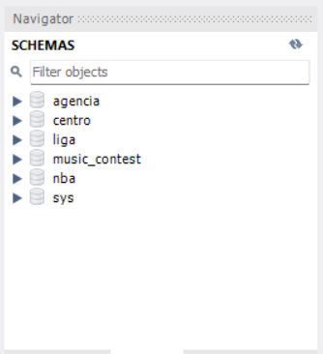

3.- Añade a la cuenta anterior todos los privilegios, excepto la posibilidad de ceder privilegios o permisos a otros usuarios.

Establece que se refresquen los privilegios mediante la instrucción **FLUSH PRIVILEGES.**



Inicia una sesión con la nueva cuenta de usuario y comprueba que puede acceder a todas las bases de datos, que puede crear una base de datos,…

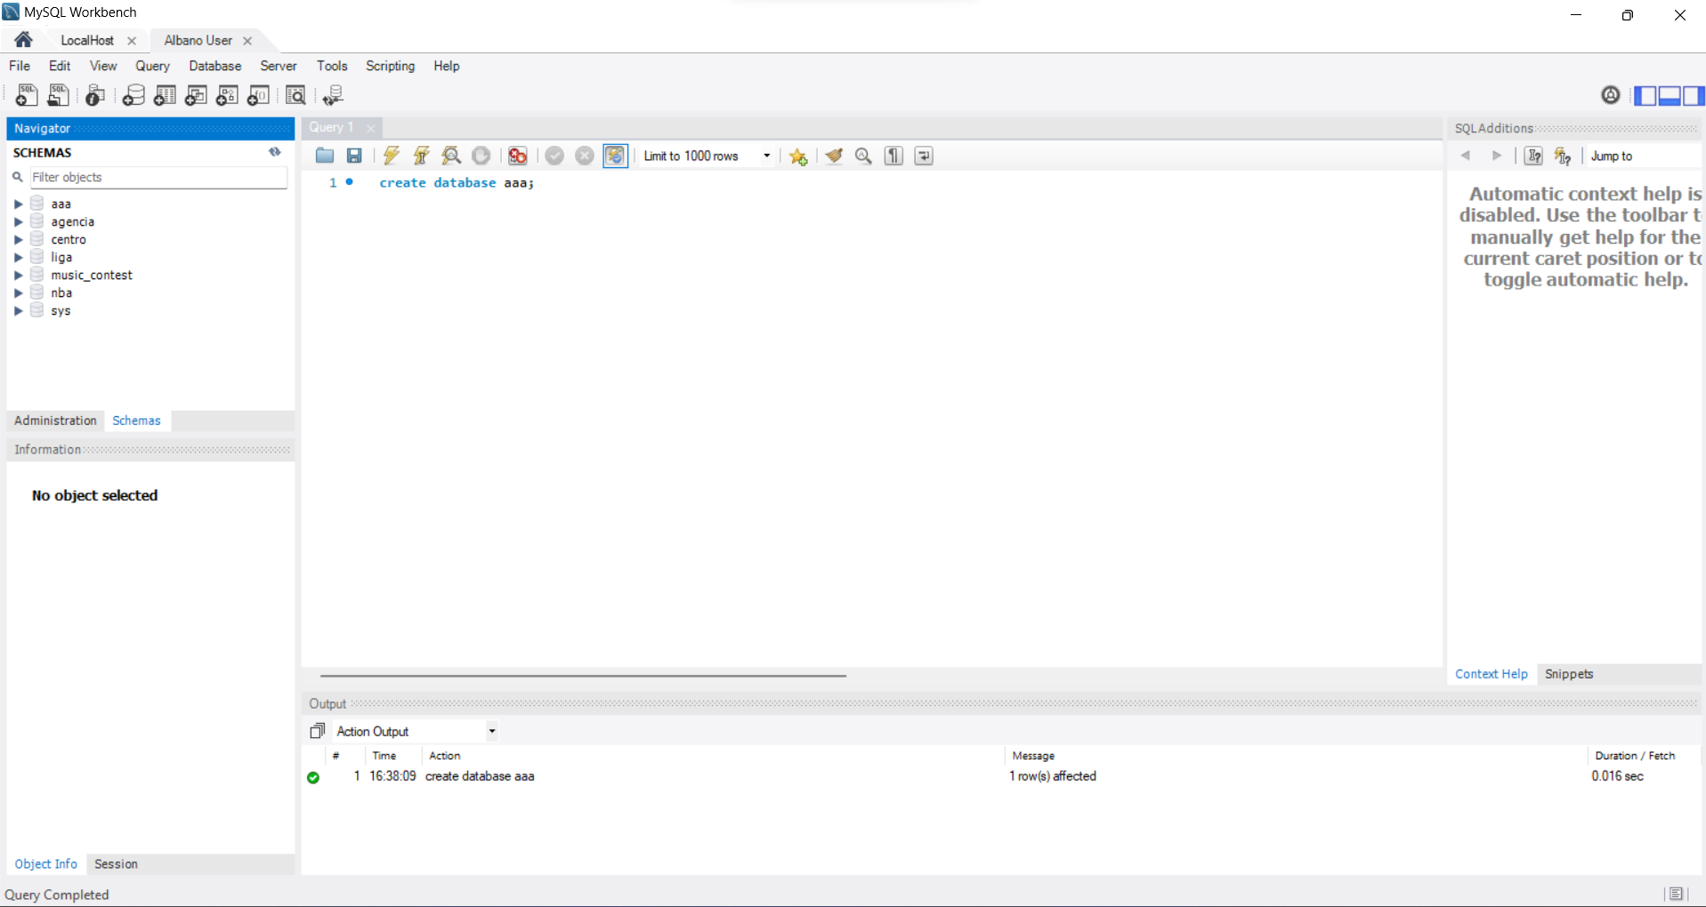

4.- Añade otra cuenta de usuario con tu nombre para que pueda acceder desde cualquier equipo de la red local en que se encuentra el servidor. Si, por ejemplo, el servidor se encuentra en el equipo de IP=10.0.100.30, las IP de todos los equipos de la red local comenzarán por **10.0.100.**

Establece que esa cuenta de usuario pueda hacer consultas sobre cualquier tabla de las bases de datos **world.**

Si las versiones del cliente mysql de la máquina host y el servidor son diferentes es posible que haya problemas de conexión por el tipo de cifrado. Para solucionar este problema, cuando crees el usuario debes indicar que use la encriptación nativa de mysql. La orden será:

CREATE USER ‘nombre’@’10.0.100.%’ IDENTIFIED WITH mysql_native_password BY ‘password’;

5.- Ejecuta el cliente **mysql** para conectarte con la cuenta de usuario anterior desde una máquina distinta a la máquina del servidor y que se encuentre en la misma red (el host, por ejemplo). En el comando debes indicar cuál es el host servidor con el que realizas la conexión. Por ejemplo, si el servidor está en **10.0.100.30**, debes ejecutar:

**mysql –host=10.0.100.30 -u usuario -p**

6.- Ahora vas a crear un usuario con un nombre diferente**.** Esa cuenta de usuario tiene que tener acceso sólo desde las dos máquinas (la máquina del servidor mysql y la otra máquina). Comprueba que el nuevo usuario puede establecer sesiones mysql desde las dos máquinas.

7.- Importa la base de datos **nba.sql**.

8.- Añade al usuario creado en el punto 6 privilegios para insertar, modificar, eliminar y consultar filas en la base de datos importada en el punto 7.

